Государственное бюджетное профессиональное образовательное учреждение
Уфимский колледж радиоэлектроники, телекоммуникаций и безопасности

УТВЕРЖДАЮ
Зам. директора
_____________ Л.Р. Туктарова
«29» августа 2017 г.

Комплект
контрольно-оценочных средств
по профессиональному модулю

Техническая эксплуатация многоканальных телекоммуникационных систем
наименование профессионального модуля

программы подготовки специалистов среднего звена (ППССЗ)
по специальности СПО
11.02.09 |  | Многоканальныетелекоммуникационные системы
код |  | (углубленной подготовки)
наименование специальности (уровень подготовки)

СОГЛАСОВАНО  Директор АО МТУ «Кристалл»  _____________ А.А. Климов  «29» августа 2017 г. | СОГЛАСОВАНО  Зам. директора  _____________ А.В. Арефьев  «29» августа 2017 г.

РазработчикИ:
Место работы | Занимаемая должность | Инициалы, фамилия
ГБПОУ УКРТБ | Преподаватель | А.С. Якупова
ГБПОУ УКРТБ | Преподаватель | И.Р. Садыкова
ГБПОУ УКРТБ | Преподаватель | Э.Р. Елистратова

Уфа 2017 г.
Паспорт комплекта контрольно-оценочных средств.
Область применения
Комплект контрольно-оценочных средств предназначен для проверки результатов основания профессионального модуля (далее ПМ) основной профессиональной образовательной программы (далее ОПОП) по специальности СПО

11.02.09Многоканальные телекоммуникационные системы_____________________
Код наименование специальности (уровень подготовки)
(углубленной подготовки)____________________________

В части основания основного вида профессиональной деятельности (ВПД):

Техническая эксплуатация многоканальных телекоммуникационных систем_________
наименование профессионального модуля

Организация контроля и оценки освоения программы ПМ осуществляется в соответствии с положением об экзамене (квалификационном).

Образовательные результаты и способы их проверки
Освоение профессиональных компетенций (ПК), соответствующих виду профессиональной деятельности, и общих компетенций (ОК):
Профессиональные и общие компетенции | Показатели оценки результата
1 | 2
ПК 1. Выполнение монтажа и техническое обслуживание кабелей связи и оконечных кабельных устройств. | - умение выполнять монтаж и определять проблему в профессионально ориентированных ситуациях;  - умение предлагать способы и варианты решения проблем;  - умения оценивать ожидаемый результат.
ПК 2. Выполнять монтаж, первичную инсталляцию, мониторинг, диагностику цифровых и волоконно-оптических систем передачи. | - умение выполнять первичную инсталляцию, мониторинг, диагностику цифровых и волоконно-оптических систем передачи.
ПК 3. Устранять аварии и повреждения оборудования многоканальных телекоммуникационных систем, выбирать методы восстановления их работоспособности. | - умение устранять аварии и повреждения оборудования многоканальных телекоммуникационных систем;  - умение выбирать методы восстановления их работоспособности.
ПК 4. Проводить измерения параметров цифровых каналов, трактов, анализировать результаты измерений. | - умение проводить измерения параметров цифровых каналов, трактов;  - умение анализировать результаты измерений.
ПК 5. Проводить мониторинг и диагностику цифровых систем коммутации. | - умение проводить мониторинг и диагностику цифровых систем коммутации.
Базовая подготовка
ОК1. Понимать сущность и социальную значимость своей будущей профессии, проявлять к ней устойчивый интерес. | - демонстрация понимания сущности и социальной значимости своей будущей профессии;  - качественное выполнение своей профессиональной деятельности;  - применение знаний на практике.
ОК2. Организовать собственную деятельность, выбирать типовые методы и способы выполнения профессиональных задач, оценивать их эффективность и качество. | - способность планировать собственную деятельность;  - способность выбирать методы и способы выполнения своей деятельности;  - умение оценивать эффективность и качество выполнения своей профессиональной деятельности.
ОК 3. Принимать решения в стандартных и нестандартных ситуациях и нести за них ответственность. | - понимание методов принятия решений в стандартных и нестандартных ситуациях, меры своей ответственности;  - умение определять проблему в профессионально ориентированных ситуациях;  - умение предлагать способы и варианты решения проблемы, оценивать ожидаемый результат;  - способность планировать поведение в профессионально ориентированных проблемных ситуациях, вносить коррективы, контролировать ситуацию;  - применение навыков принятия решений в соответствии с ситуацией.
ОК 4. Осуществлять поиск и использование информации, необходимой для эффективного выполнения профессиональных задач, профессионального и личного развития. | - способность извлекать и анализировать информацию из различных источников;  - понимание способов поиска и анализа информации;  - применение найденной информации для выполнения профессиональных ситуаций и задач.
ОК 5. Использовать информационно-коммуникационные технологии в профессиональной деятельности. | - элементарные компьютерные навыки;  - работа с информационными справочно-правовыми системами;  - работа с электронной почтой и ресурсами локальных и глобальных информационных систем.
ОК 6. Работать в коллективе и команде, эффективно общаться с коллегами, руководством, потребителями. | - взаимодействие со студентами, преподавателями в ходе обучения;  - понимание общих целей;  - способность координировать свои действия с другими участниками общения;  - способность контролировать свое поведение, свои эмоции, настроение.
ОК 7. Брать на себя ответственность за работу членов команды (подчиненных), результат выполнения заданий. | - способность добровольно брать на себя ответственность за общекомандный результат;  - самоанализ и коррекция результатов собственной работы;  - умение осознанно ставить цели овладения различными видами работ и определять соответствующий результат деятельности.
ОК 8. Самостоятельно определять задачи профессионального и личностного развития, заниматься самообразованием, осознанно планировать повышение квалификации. | - организует самостоятельную работу при изучении учебной дисциплины.
ОК 9. Ориентироваться в условиях частой смены технологий в профессиональной деятельности. | - анализировать инновации в области документационного обеспечения управления.
ОК 10. Исполнять воинскую обязанность, в том числе с применением полученных профессиональных знаний (для юношей). | - демонстрация готовности к исполнению воинской обязанности.
Углубленная подготовка
ОК 1. Понимать сущность и социальную значимость своей будущей профессии, проявлять к ней устойчивый интерес. | демонстрация понимания сущности и социальной значимости своей будущей профессии;  - качественное выполнение своей профессиональной деятельности;  - применение знаний на практике.
ОК 2. Организовать собственную деятельность, определять методы и способы выполнения профессиональных задач, оценивать их эффективность и качество. | - способность планировать собственную деятельность;  - способность выбирать методы и способы выполнения своей деятельности;  - умение оценивать эффективность и качество выполнения своей профессиональной деятельности.
ОК 3. Решать проблемы, оценивать риски и принимать решения в нестандартных ситуациях. | - самостоятельно задает критерии для анализа рабочей ситуации на основе заданной эталонной ситуации.
ОК 4. Осуществлять поиск, анализ и оценку информации, необходимой для постановки и решения профессиональных задач, профессионального и личного развития. | - способность извлекать и анализировать информацию из различных источников;  - понимание способов поиска и анализа информации;  - применение найденной информации для выполнения профессиональных ситуаций и задач.
ОК 5. Использовать информационно-коммуникационные технологии для совершенствования профессиональной деятельности. | - элементарные компьютерные навыки;  - работа с информационными справочно-правовыми системами;  - работа с электронной почтой и ресурсами локальных и глобальных информационных систем.
ОК 6. Работать в коллективе и команде, обеспечивать ее сплоченность, эффективно общаться с коллегами, руководством, потребителями. | - взаимодействие со студентами, преподавателями в ходе обучения;  - понимание общих целей;  - способность координировать свои действия с другими участниками общения;  - способность контролировать свое поведение, свои эмоции, настроение.
ОК 7. Ставить цели, мотивировать деятельность подчиненных, организовывать и контролировать их работу с принятием на себя ответственности за результат выполнения заданий. | - анализировать работу членов группы;  - анализирует результаты выполненного задания.
ОК 8. Самостоятельно определять задачи профессионального и личностного развития, заниматься самообразованием, осознанно планировать повышение квалификации. | - организует самостоятельную работу при изучении учебной дисциплины.
ОК 9. Быть готовым к смене технологий в профессиональной деятельности. | - сравнивает технологии, применяемые в профессиональной деятельности.
ОК 10. Исполнять воинскую обязанность, в том числе с применением полученных профессиональных знаний (для юношей). | - демонстрация готовности к исполнению воинской обязанности.

Освоение умений и усвоение знаний:

Освоенные умения, усвоенные знания | Показатели оценки результата
1 | 2
Умения:
- выбирать технологию монтажа кабеля, необходимые инструменты для монтажа | - демонстрация умения выбирать технологию монтажа кабеля, необходимые инструменты для монтажа
- восстанавливать герметичность оболочки кабеля | - демонстрация умения восстанавливать герметичность оболочки кабеля
- выбирать соответствующее измерительное и тестовое оборудование | - демонстрация умения выбирать соответствующее измерительное и тестовое оборудование
- производить испытание кабеля и оконечных кабельных устройств, анализировать полученные результаты | - демонстрация умения производить испытание кабеля и оконечных кабельных устройств, анализировать полученные результаты
- осуществлять монтаж коннекторов различного типа, патч-панелей, разъемов, розеток в структурированных кабельных системах | - демонстрация умения осуществлять монтаж коннекторов различного типа, патч-панелей, разъемов, розеток в структурированных кабельных системах
- осуществлять выбор марки и типа кабеля исходя из условий прокладки структурированных кабельных систем | - демонстрация умения осуществлять выбор марки и типа кабеля исходя из условий прокладки структурированных кабельных систем
- подготавливать концы оптического кабеля к последующей сварке оптических волокон | - демонстрация умения подготавливать концы оптического кабеля к последующей сварке оптических волокон
- выбирать специальный инструмент и оборудование для сращивания оптических волокон | - демонстрация умения выбирать специальный инструмент и оборудование для сращивания оптических волокон
- производить ввод оптических кабелей в муфту и ее герметизацию | - демонстрация умения производить ввод оптических кабелей в муфту и ее герметизацию
- выполнять монтаж, первичную инсталляцию и настройку оборудования в соответствии с руководством по эксплуатации оборудования цифровых и волоконно-оптических систем передачи, анализировать правильность инсталляции | - демонстрация умения выполнять монтаж, первичную инсталляцию и настройку оборудования в соответствии с руководством по эксплуатации оборудования цифровых и волоконно-оптических систем передачи, анализировать правильность инсталляции
- конфигурировать оборудование в соответствии с условиями эксплуатации | - демонстрация умения конфигурировать оборудование в соответствии с условиями эксплуатации
- осуществлять мониторинг оборудования цифровых и волоконно-оптических систем передачи | - демонстрация умения осуществлять мониторинг оборудования цифровых и волоконно-оптических систем передачи
- определять состояние оборудования, восстанавливать его работоспособность | - демонстрация умения определять состояние оборудования, восстанавливать его работоспособность
- оформлять техническую документацию, заполнять соответствующие формы | - демонстрация умения оформлять техническую документацию, заполнять соответствующие формы
- выбирать измерительные приборы и осуществлять измерение параметров цифровых каналов и трактов | - демонстрация умения выбирать измерительные приборы и осуществлять измерение параметров цифровых каналов и трактов
- анализировать результаты измерений | - демонстрация умения анализировать результаты измерений
- пользоваться проектной и технической документацией | - демонстрация умения пользоваться проектной и технической документацией
- осуществлять первичную инсталляцию программного обеспечения телекоммуникационных систем | - демонстрация умения осуществлять первичную инсталляцию программного обеспечения телекоммуникационных систем
- выполнять копирование системных данных на устройства ввода-вывода (УВВ), перезапуск системы управления телекоммуникационной системой | - демонстрация умения осуществлять выполнять копирование системных данных на устройства ввода-вывода (УВВ), перезапуск системы управления телекоммуникационной системой
- осуществлять мониторинг работоспособности оборудования телекоммуникационных систем помощью ЭВМ И соответствующего программного обеспечения, анализировать результаты мониторинга | - демонстрация умения осуществлять мониторинг работоспособности оборудования телекоммуникационных систем помощью ЭВМ И соответствующего программного обеспечения, анализировать результаты мониторинга
- применять различные методы отыскания повреждения и восстановления работоспособности оборудования цифровых систем коммутации | - демонстрация умения применять различные методы отыскания повреждения и восстановления работоспособности оборудования цифровых систем коммутации
- пользоваться проектно-технической документацией и составлять ее | - демонстрация умения пользоваться проектно-технической документацией и составлять ее
Знания:
- классификацию и конструкцию кабелей и оконечных кабельных устройств | - демонстрация знаний классификации и конструкции кабелей и оконечных кабельных устройств
- технологии монтажа кабелей и оконечных кабельных устройств | - демонстрация знаний технологии монтажа кабелей и оконечных кабельных устройств
- назначение материалов и инструментов, используемых при монтаже согласно применяемой технологии | - демонстрация знаний назначения материалов и инструментов, используемых при монтаже согласно применяемой технологии
- способы восстановления герметичности оболочки кабеля | - демонстрация знаний способов восстановления герметичности оболочки кабеля
- конструкцию, назначение и методику применения измерительного и тестового оборудования | - демонстрация знаний конструкции, назначения и методики применения измерительного и тестового оборудования
- виды контрольных испытаний | - демонстрация знаний видов контрольных испытаний
- назначение, принципы построения, область применения структурированных кабельных систем | - демонстрация знаний назначения, принципов построения, области применения структурированных кабельных систем
- категории кабелей и разъемов согласно стандартам | - демонстрация знаний категорий кабелей и разъемов согласно стандартам
- возможныесхемызаделкиEIA/TIA- 568A, EIA/TIA-568B, Cross-Over | - демонстрация знанийвозможныхсхемзаделкиEIA/TIA- 568A, EIA/TIA-568B, Cross-Over
- Назначение и состав коммутационного оборудования структурированных кабельных систем, принципы монтажа | - демонстрация знаний назначения и состава коммутационного оборудования структурированных кабельных систем, принципов монтажа
- виды оптических кабелей, методику подготовки оптического кабеля к монтажу | - демонстрация знаний видов оптических кабелей, методики подготовки оптического кабеля к монтажу
- назначение и конструкцию инструмента и оборудования | - демонстрация знаний назначения и конструкции инструмента и оборудования
- виды и конструкцию муфт, методику монтажа | - демонстрация знаний видов и конструкции муфт, методики монтажа
- назначение, основные технические данные, состав оборудования и структурные схемы оборудования цифровых и волоконно-оптических систем передачи | - демонстрация знаний назначения, основных технических данных, состава оборудования и структурных схем оборудования цифровых и волоконно-оптических систем передачи
- методику осуществления первичной инсталляции и настройки оборудования | - демонстрация знаний методики осуществления первичной инсталляции и настройки оборудования
- виды и назначения информационных и аварийных сигналов | - демонстрация знаний видов и назначения информационных и аварийных сигналов
- стандарты и протоколы информационных сигналов, виды сигнализации, назначение интерфейсов | - демонстрация знаний стандартов и протоколов информационных сигналов, видов сигнализации, назначения интерфейсов
- принципы технического обслуживания, программное обеспечение оборудования | - демонстрация знаний принципов технического обслуживания, программного обеспечения оборудования
- алгоритмы поисков и устранения неисправностей | - демонстрация знаний алгоритмов поисков и устранения неисправностей
- параметры цифровых каналов и трактов, назначение и виды измерительных приборов | - демонстрация знаний параметров цифровых каналов и трактов, назначения и видов измерительных приборов
- методику измерений, правила эксплуатации измерительных приборов | - демонстрация знаний методики измерений, правил эксплуатации измерительных приборов
- нормы на параметры цифровых каналов и трактов, нормативную документацию, алгоритмы поиска неисправностей | - демонстрация знаний норм на параметры цифровых каналов и трактов, нормативной документации, алгоритмов поиска неисправностей
- структуру современных телекоммуникационных систем, программного обеспечения цифровых систем коммутации | - демонстрация знаний структуры современных телекоммуникационных систем, программного обеспечения цифровых систем коммутации
- функции отдельных узлов коммутационной системы | - демонстрация знаний функций отдельных узлов коммутационной системы
- структуру, назначение, принципы функционирования управляющих устройств телекоммуникационных систем | - демонстрация знаний структуры, назначения, принципов функционирования управляющих устройств телекоммуникационных систем
- принципы организации и контроля синхронизации узлов коммутационной системы | - демонстрация знаний принципов организации и контроля синхронизации узлов коммутационной системы
- структуру сети связи перспективного поколения | - демонстрация знаний структуры сети связи перспективного поколения.
- правила технической эксплуатации телекоммуникационных систем | - демонстрация знаний правил технической эксплуатации телекоммуникационных систем
- аппаратное построение телекоммуникационных систем | - демонстрация знаний аппаратного построения телекоммуникационных систем
- виды и формы технической документации, правила заполнения | - демонстрация знаний видов и форм технической документации, правил заполнения

Задания для оценки освоения умений и усвоения знаний

ПК 1. Выполнение монтажа и техническое обслуживание кабелей связи и оконечных кабельных устройств.

- В каких кабелях применяются многопроволочные жилы, состоящие из проволок разного сечения?
А)в коаксиальных кабелях;
Б) в подземных кабелях;
В) в подводных кабелях;
Г) в волоконно-оптических.
2. В каких случаях используются токопроводящие жилы, скрученные из нескольких проволок? Поставьте в таком кружке галочку напротив одного правильного варианта ответа.
А) когда требуется иметь по возможности наименьшее электрическое сопротивление;
Б) когда требуется иметь повышенную гибкость и механическую прочность;
В) когда требуется иметь защиту от коррозии.
3. Где устанавливаются кабельные ящики? Поставьте в таком кружке галочку напротив одного правильного варианта ответа.
А) на столбах и стойках городских телефонных сетей;
Б) на вводе в станцию;
В) на вводе в помещение.
4. Градиентные световоды относятся к
А)одномодовым
Б)двухмодовым
В)многомодовым
Г) комбинированным
5. Для какой цели применяются кабельные ящики?
А) для соединения магистральных кабелей с распределительными;
Б) для ввода кабелей в помещение;
В) для соединения воздушных линий с кабельными.
6. За счет чего проявляется электрическое влияние между цепями?
А) за счет того, что эти цепи расположены слишком близко;
Б) за счет того, что электрические заряды в одной цепи создают заряды во второй цепи;
В) за счет того, что при протекании тока по одной цепи во второй цепи наводятся токи.
7. Из чего складывается индуктивность цепи?
А) из индуктивности самих проводников и индуктивности внешних проводников;
Б) из внутренней индуктивности самих проводников и внешней индуктивности, обусловленной внешним магнитным потоком;
В) из внутренней индуктивности проводников и наведенной индуктивности внешним магнитным потоком.
8. К какому классу относятся магистральные линии связи?
А) Правильный ответ: к I классу;
Б) ко II классу;
В) к III классу;
Г) к IV классу.
9. Как вводятся междугородные кабели в здания оконечных и промежуточных пунктов?
А) в помещение для размещения аппаратуры;
Б) в кабельные шахты;
В) в кабельные шахты, либо в помещение для размещения аппаратуры.
10. Как изменяется величина диэлектрических потерь с ростом частоты?
А) падает по логарифмическому закону;
Б) не зависит от частоты;
В) растет по квадратичному закону;
Г) растет по линейному закону.
11. Как к распределительной коробке подключается распределительный кабель?
А) с помощью пайки в нижней части плинта;
Б) под зажимы с лицевой стороны плинта;
В) через специальный контакт врезного типа.
12. Как образуется восьмерочная скрутка?
А) восемь жил группы располагаются вокруг сердечника из изоляционного материала;
Б) восемь жил группы располагаются вокруг сердечника из изолированного проводника;
В) четыре предварительно свитые пары скручиваются вместе, образуя восьмерку.
13. Как распределено использование коаксиальных пар в кабеле КМ-4?
А) все четыре используются для организации телевидения;
Б) две диаметрально расположенные используются для телефонной связи, две – для телевидения;
В) две рядом расположенные используются для телефонной связи, две другие – для телевидения.
14. Как устроены волокна оптического кабеля ОК-8?
А)двухслойные в защитном покрытии и с синтетическим силовым элементом;
Б) оптическое волокно, вокруг которого навита синтетическая нить и фторопластовая трубка;
В) многослойная оптическая нить с синтетическим наружным покрытием.
15. Какие диаметры медной проволоки используются для воздушных линий связи?
А) 2; 3; 3,5; 4; 5 мм;
Б) 1,5; 2; 2,5; 3; 4; 5 мм;
В) 3; 3,5; 4; 4,5; 5 мм;
Г) 3; 3,5; 4 мм.
16. Какие защитные покровы используют при изготовлении кабелей в свинцовой оболочке?
А) Г, Б, БГ, Шп;
Б) БГ, Бв, Бп, Бл;
В)БпГ, Шп, КлШп, БлГ;
Г) Б, Бв, К, Кл.
17. Какие из четырех первичных параметров определяют потери энергии в проводах?
А) L;
Б) C;
В) G
Г) R
18. Какие изоляторы используются на воздушных линиях связи?
А) фарфоровые
Б) пластмассовые
В) стеклянные
Г) керамические
19. Какие кабели подвергаются полной проверке?
А) только те кабели, у которых был длительный срок хранения;
Б) все кабели, которые подлежат прокладке;
В) кабели без избыточного давления;
Г) кабели без избыточного давления и имеющие внешние дефекты оболочки.
20. Какие участки почвы по трассе прокладки кабеля следует обходить?
А) с известковыми почвами, сточными водами, свалки и т.п.;
Б) с известковыми почвами, кислыми почвами, скальным грунтом;
В) свалки, с кислыми почвами, болотистыми почвами.
21. Каким образом обеспечивается на вводе защищенность цепей от взаимных влияний?
А) на кабели надеваются специальные экраны;
Б) кабели с высоким уровнем передачи объединяются в один пакет, а с низким – в другой;
В) кабели с высоким уровнем передачи проходят в одном месте, а с низким – в другом.
22. Каким образом учитываются потери в цепи передачи?
А) через коэффициент затухания;
Б) через коэффициент распространения;
В) через коэффициент фазы.
23. Какими параметрами различаются одночетверочные и двухчетверочные кабели?
А) затуханием
Б) защищенностью
В) волновым сопротивлением и остаточным затуханием
Г) параметры одинаковы
24. Каково основное назначение изоляции?
А) обеспечить заданный ток утечки и предохранять жилы от контакта;
Б) обеспечить заданное напряжение пробоя и расстояние между жилами;
В) обеспечить расстояние между жилами и заданный ток утечки;
Г) обеспечивать заданное расстояние между жилами и защиту от контакта.
25. Какое устройство имеет экран в кабеле МКТС-4?
А) одна стальная лента толщиной 0,2 мм;
Б) две стальные ленты толщиной 0,2 мм;
В) одна стальная лента толщиной 0,1 мм;
Г) две стальные ленты толщиной 0,1 мм.
26. Какое утверждение верно?
А) емкость цепей кабельных линий существенно больше чем воздушных;
Б) емкость цепей кабельных линий существенно меньше чем воздушных;
В) емкость цепей кабельных и воздушных линий приблизительно одинакова.
27. Какой диаметр имеют асбоцементные трубы?
А) 90 и 100 мм;
Б) 90-100 мм;
В) до 90 мм;
Г) до 100 мм.
28. Какой длины используют полиэтиленовые трубы?
А) не менее 10 м;
Б) равные 10 м;
В) равные 15 м
Г) не более 10 м;
29. Какой документ выполняется по результатам изучения проектной документации?
А) проект производства работ;
Б) рабочие чертежи;
В) трасса прокладки кабеля.
30. На какое количество каналов рассчитан колодец ККС-5?
А) до 16 каналов;
Б) до 20 каналов;
В) до 24 каналов;
Г) до 30 каналов.
31. На каком расстоянии устраивают кабельные площадки?
А) 10-15 км;
Б) 15-20 км;
В) 20-25 км;
Г) 25-30 км.
32. От чего зависит число плинтов, устанавливаемых на боксе?
А) от емкости бокса;
Б) от емкости шкафа;
В) от емкости коробки.
33. При размотке барабан с кабелем должен вращаться
А) легко без значительных усилий, чтобы не вызвать перегиб кабеля и его деформацию;
Б) от небольшого усилия приложенного к кабелю, но не повреждающего кабель;
В) от усилия приложенного к барабану от рук или от внешнего автоматического устройства
34. С ростом частоты передаваемого тока
А) уменьшается внутренняя индуктивность;
Б) уменьшается внешняя индуктивность;
В) внутренняя индуктивность остается постоянной.
35. Сколько вариантов сращивания жил используется при монтаже кабелей ГТС?
А) два
Б) три
В) четыре
Г) пять
36. Сопротивление цепи зависит от
А) диаметра проводников, расстояния между ними, свойств изоляционного материала и близости соседних металлических масс;
Б) материала, размеров проводников и расстояния между ними;
В) материала, диаметра, длины проводников и наличия окружающих металлических масс;
Г) ТФК
37. Чем отличается бокс для междугороднего кабеля от бокса распределительного шкафа?
А) в первом боксы с дужками, а во втором зажимы под винт;
Б) в первом плинты имеют зажимы под винт, а во втором используются боксы с дужками;
В) в обоих случаях используются боксы с плинтами, с зажимами под винт.
38. Что называется частичной емкостью в кабельной цепи?
А) емкость между соседними жилами;
Б)мкость между любыми отдельными жилами, а также жилами и оболочкой
В) емкость между любыми отдельными жилами и оболочкой.
39. Что определяет цифра в обозначении типа кабельного колодца?
А) максимальное число прокладываемых кабелей;
Б) минимальное число прокладываемых каналов;
В) число прокладываемых каналов.
40. Что укрепляется на лицевой стороне бокса?
А) коробка
Б) каркас
В) плинт

ПК 2. Выполнять монтаж, первичную инсталляцию, мониторинг, диагностику цифровых и волоконно-оптических систем передачи.
ПК 3. Устранять аварии и повреждения оборудования многоканальных телекоммуникационных систем, выбирать методы восстановления их работоспособности.
ПК 4. Проводить измерения параметров цифровых каналов, трактов, анализировать результаты измерений.

- POH (заголовки) каких виртуальных контейнеров одинаковы? Укажите правильный ответ.
А) VC-12 и VC-3
Б) Заголовки всех виртуальных контейнеров VC-12 и VC-3 и VC-4 одинаковы
В) VC -4 и VC-3
2. STM-1 синхронный транспортный модуль первого уровня. Найдите правильное определение.
А) Элемент структуры мультиплексирования SDH, имеющий формат вида SOH + PL;
Б) Элемент структуры мультиплексирования SDH, имеющий формат вида PTR + PL;
В) Элемент структуры мультиплексирования SDH, формируемый путем мультиплексирования AU-3 и AU-4 с различными коэффициентами мультиплексирования.
3. Аббревиатура PDH расшифровывается как
А)плезиохронная цифровая иерархия
Б) синхронная цифровая иерархия
В)квазисинхронная цифровая иерархия
4. Амплитудно-импульсные модуляторы ЦСП осуществляют:
А) дискретизацию аналоговых сигналов в тракте приема
Б)дискретизацию аналоговых сигналов в тракте передачи
В) квантование аналоговых сигналов в тракте передачи
5. Байт S1, байт статуса синхронизации, найдите правильное его размещение и выполняемую функцию.
А) Размещается в RSOH и содержит число ошибочных блоков, обнаруженных на дальнем конце;
Б) Размещается в RSOH и несет информацию о типе источника синхронизации;
В) Размещается в MSOH и несет информацию о типе источника синхронизации.
6. В волоконно-оптических системах передачи чаще всего применяется модуляция:
А) по интенсивности
Б) по поляризации
В) по амлпитуде
7. В Европейской системе PDH в качестве второго уровня иерархии принят поток:
А) 8448 кбит/с
Б) 4096 кбит/с
В) 2048 кбит/с
8. В Европейской системе PDH в качестве третьего уровня иерархии принят поток
А) 34368 кбит/с
Б) 4096 кбит/с
В) 2048 кбит/с
9. В Европейской системе PDH в качестве четвертого уровня иерархии принят поток:
А) 8448 кбит/с
Б)13,9264 Мбит/с
В) 256000 кбит/с
10) В каких циклах передается и какую разрядность имеет цикловый синхросигнал в структуре ПЦТ?
А)в нечетных 8 разрядов
Б)в четных 7 разрядов
В)в нечетных 7 разрядов.
11) В пределах этого волоконного кольца действует скорость передачи 155 Мбит/с
А)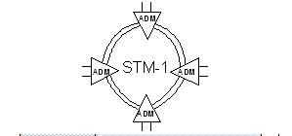
Б)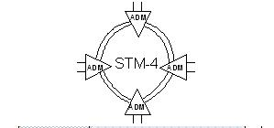
В)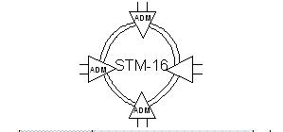
12)В сверхпротяженных линиях связи чаще всего применяются оптические волокна:
А)стандартные одномодовые
Б)многомодовые ступенчатые
В)одномодовые со смещенной дисперсией
Г)одномодовые с ненулевой смещенной дисперсией
13.В системах передачи с ИКМ число разрядов кодовой группы и число градаций уровней квантования принято
А)7 и 256
Б)8 и 256
В)7 и 128
14.В цифровых системах передачи в общем случае для обеспечения дальности связи применяют:
А)регенерационные пункты
Б)усилительные пункты
В)оконечные пункты
15.В цифровых телефонных каналах с полосой частот 4 кГц период дискретизации равен:
А)120 мкс
Б)125 мкс
В)2 мс
16.В цифровых телефонных каналах с полосой частот 4 кГц частота дискретизации равна:
А)8 кГц
Б)10 кГц
В)4 кГц
17.Временная дискретизация представляет собой:
А)частотную модуляцию импульсной последовательности входным аналоговым сигналом
Б)амплитудную модуляцию импульсной последовательности входным аналоговым сигналом
В)кодовую модуляцию импульсной последовательности входным аналоговым сигналом
18.Время переключения защиты MSP (защита мультиплексной секции), согласно требованиям стандарта, не должно превышать:
А)20 мс
Б)30 мс
В)1 мс
Г)50 мс
19.Главным достоинством систем SDH является:
А)высокая защищенность передаваемого трафика
Б)возможность передачи по электрическим кабелям
В)наличие заголовков передачи данных
20.Демультиплексирование это:
А)разделение потоков или каналов на составляющие
Б)модуляция потоков или каналов
В)девиация потоков или каналов
21.Длительность сверхцикла в временном спектре ИКМ-30:
А)125 мкс
Б)2 мс
В)150 мкс
22.Длительность цикла в временном спектре ИКМ-30:
А)125 мкс
Б)2 мс
В)150 мкс
23.Для нормальной работы плезиохронных ЦСП долж¬ны быть обеспечена синхронизация
А)тактовая
Б)цикловая и сверхцикловая
В)тактовая, цикловая и сверхцикловая
24.Для передачи сигнала цикловой синхронизации, а также сигналов управления и взаимодействия в системе ИКМ-30 зарезервированы канальные интервалы:
А)0 и 31
Б)0 и 16
В)0 и 17
25.Для правильного восстановления исходного сигнала из последовательности прошедшей дискретизацию необходимо, чтобы выполнялось условие:
А)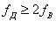
Б)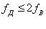
В)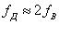
26.Задачи регенерации, решаемые с помощью регенераторов. Найдите правильный перечень.
А)Объединение входных потоков, поступающих через каналы доступа, в агрегатный поток , пригодный для транспортировки в сети SDH;
Б)Усиление амплитуды сигнала, передаваемого на большие расстояния, для компенсации его затухания;
В)Восстановление формы, амплитуды и исходных параметров сигнала для компенсации его затухания и других форм деградации.
27.Из каких частей состоит модуль STM-1:
А)заголовок мультиплексной секции, заголовок регенерационной секции, административный указатель, группа административных блоков;
Б)секционный заголовок, трактовый заголовок, виртуальный контейнер 4го порядка;
В)секционный заголовок, трактовый заголовок, административный указатель, виртуальный контейнер 4го порядка;
Г)заголовок мультиплексной секции, заголовок регенерационной секции, трактовый заголовок, виртуальный контейнер 4го порядка, группа административных блоков.
28.ИКМ это:
А)модуляция импульсным кодером
Б)импульсно-корреляционная модуляция
В)импульсно-кодовая модуляция
29.Импульсно-кодовая модуляция осуществляется:
А)дискретизацией, квантованием и кодированием
Б)дискретизацией и кодированием
В)квантованием и кодированием
30.Каждый цикл передачи ИКМ-30 состоит из
А)30 канальных интервалов
Б)31 канального интервала
В)32 канальных интервалов
31.Каких видов информационных блоков не существует в технологии SDH
А)Виртуальный контейнер VC-n
Б)Трибутарный контейнер TC-N
В)Административный блок AU-n
32.Какой величине равна скорость передачи информации в одном байте информационного блока
STM-4
А)2048 кБит/сек
Б)622080 кБит/сек
В)64 кБит/сек
Г)155520 кБит/сек
33.Кодирование типа AMI осуществляется следующим образом:
А)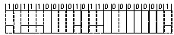
Б)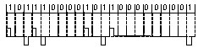
В)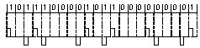
34.Кодирование типа HDB3 осуществляется следующим образом:

А)
Б)
В)
35.Количество мультиплексируемых поток PDH E-1, Е-3, Е-4 (соответственно) в синхронный транспортный модуль первого уровня STM-1. Выберите правильный ряд.
А)1 3 63
Б)63 3 1
В)4 4 4
36.Кольцо SDH с резервированием представлено на рисунке:
А)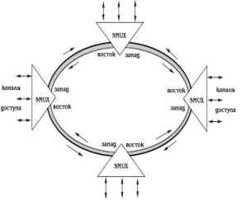
Б)
В)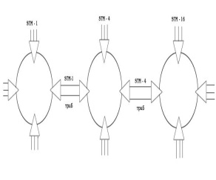
37.Коэффициент мультиплексирования в аппаратуре ИКМ-30:
А)30
Б)31
В)32
Г)29
38.Модуляция это:
А)изменение несущего колебания
Б)изменение модулирующего колебания
В)изменение одного или нескольких параметров несущего колебания по закону модулирующего колебания
39.Мультиплексирование это:
А)объединение потоков или каналов
Б)модуляция потоков или каналов
В)девиация потоков или каналов
40.Назначение регенераторов цифровых сигналов:
А)восстановить амплитуду, форму, длительность каждого импульса цифрового сигнала
Б)восстановить амплитуду каждого импульса цифрового сигнала
В)восстановить форму, длительность каждого импульса цифрового сигнала
41.Одноуровневые кольца SDH представлены на рисунке
А)
Б)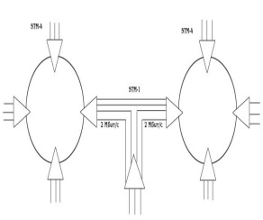
В)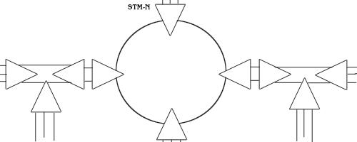
42.Определите правильный ответ. Структура синхронного транспортного модуля STM-1 состоит из:
А)261 столбец 9 строк скорость передачи полезной нагрузки 150336 кбит/сек;
Б)270 столбцов 9 строк скорость передачи полезной нагрузки 150336 кбит/сек;
В)270 столбцов 9 строк 2430 байт полезной нагрузки;
43.Определите правильный ряд коэффициентов мультиплексирования, соответствующий ряду скоростей для STM-N иерархии SDH.
А)1, 4, 8, 12, 16;
Б)1, 4, 16, 64, 256;
В)1, 2, 3, 4, 5
44.Определить правильно операции, выполняемые функцией MSP (защиты мультиплексной секции).
А)Осуществляет начальную запись байтов заголовка MSOH, формируя сигнал STM-N;
Б)Осуществляет формирование и запись заголовка RSOH, и считывание его на конце участка регенерации;
В)Осуществляет мониторинг сигнала STM-N, оценивает приоритеты возникающих аварийных состояний и запросов на переключения и производит переключения соответствующего канала на резервный.
45.Первому уровню иерархии скоростей SDH соответствует скорость:
А)155 Мбит/с
Б)622 Мбит/с
В)139 Мбит/с
Г)34 Мбит/с
46.Под кодированием в ИКМ понимается:
А)преобразование значений уровня амплитуды в кодовую группу, представляющую собой комбинацию цифровых символов
Б)преобразование значений уровня мощности в кодовую группу, представляющую собой комбинацию цифровых символов
В)преобразование значений уровня квантования в кодовую группу, представляющую собой комбинацию цифровых символов
47.Под операцией квантования в цифровых телекоммуникационных системах понимают:
А)Представление непрерывного во времени сигнала рядом периодически повторяющихся отсчетов;
Б)Преобразование много разрешенных мгновенных значение комбинацией импульсов;
В)Округление мгновенных значений сигнала до ближайших разрешенных.
48.Принцип амплитудного квантования заключается в:
А)замене бесконечного множества значений частоты входного сигнала (каждого отсчета) конечным множеством разрешенных значений уровней квантования
Б)замене бесконечного множества значений амплитуды входного сигнала (каждого отсчета) конечным множеством разрешенных значений уровней квантования
В)замене бесконечного множества значений мощности входного сигнала (каждого отсчета) конечным множеством разрешенных значений уровней квантования
49.Принцип дельта-модуляции описывается графиком :
А)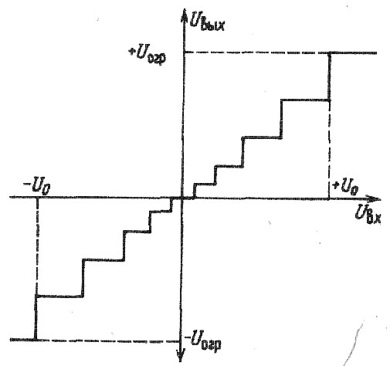
Б)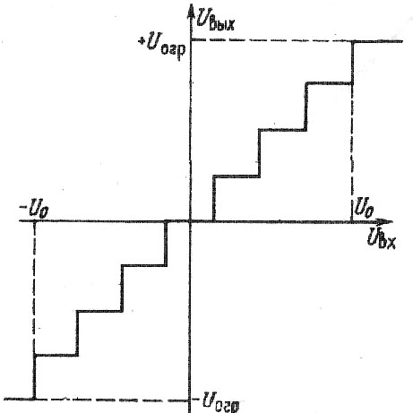
В)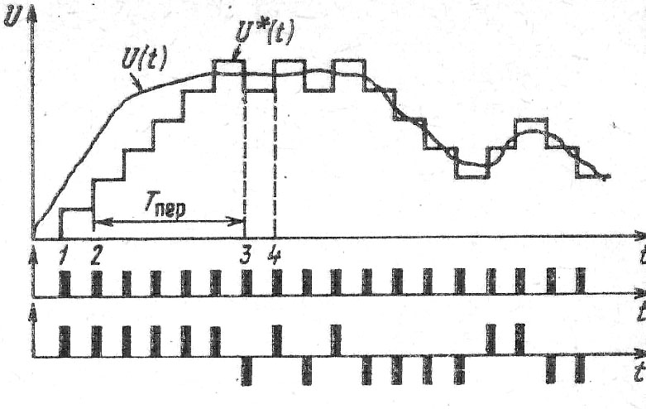
50.Принцип ДИКМ показан на рисунке:
А)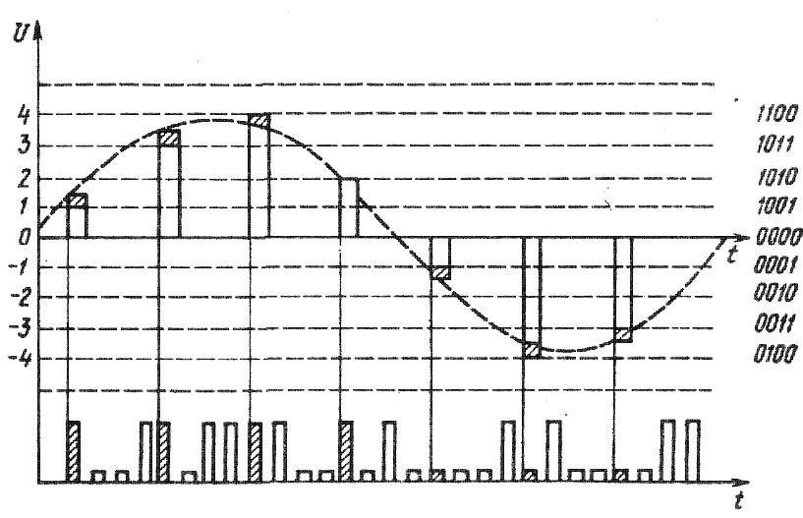
Б)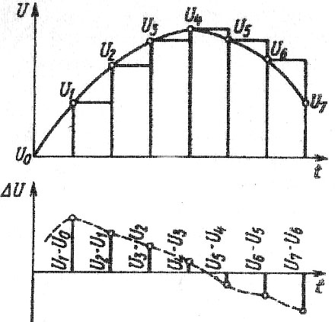
В)
51.Принцип ИКМ показан на рисунке:
А)
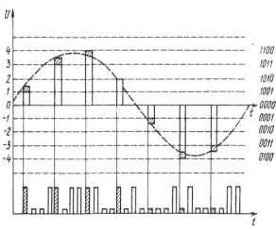
Б)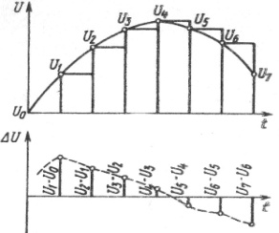
В)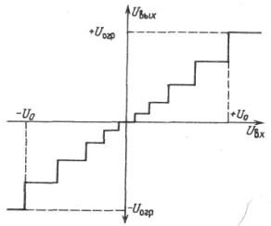
52.Принцип равномерного квантования описывается амплитудной характеристикой:
А)
Б)
В)
53.Расстояние между регенерационными пунктами в волоконно-оптических системах передачи зависит от
А)затухания и дисперсии
Б)затухания
В)дисперсии
54.Сигнал, модулированный АИМ вторго рода выглядит следующим образом:
А)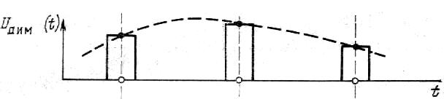
Б)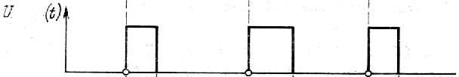
55.Сигнал, модулированный АИМ первого рода выглядит следующим образом:
А)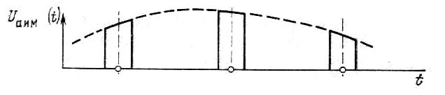
Б)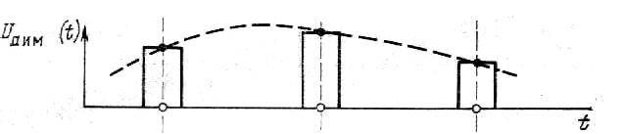
В)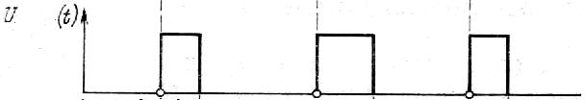
56.Сигнал, модулированный по амплитуде выглядит следующим образом:
А)
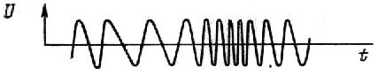
Б)
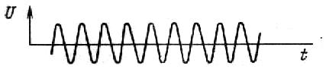
В)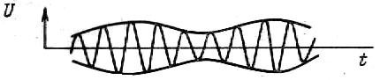
57.Сигнал, модулированный по частоте выглядит следующим образом:
А)
Б)
В)
58.Система автомати¬ческой регулировки усиления предназначена для:
А)обеспе¬чения постоянства остаточного затухания канала и поддержания в заданных пределах диаграммы уровней
Б)обеспе¬чения постоянства остаточного затухания
В)изменения уровней потерь вдоль магистрали
59.Системы передачи SDH лучше всего подходят для:
А)коаксиальных линий
Б)радиорелейных линий
В)волоконно-оптических линий
60.Скорость группового потока ИКМ-120:
А)8448 кбит/с
Б)12000 кбит/с
В)10000 кбит/с
61.Скорость группового потока ИКМ-480
А) 8448 кбит/с
Б)34368 Мбит/с
В)10000 кбит/с
62.Согласно рекомендациям МСЭТ первичным сигналом для всех типов ЦСП является
А)128 кбит/с
Б)64 кбит/с
В)2048 кбит/с
63.Структурная схема системы передачи с ИКМ представлена на рисунке:
А)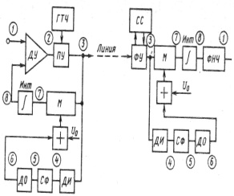
Б)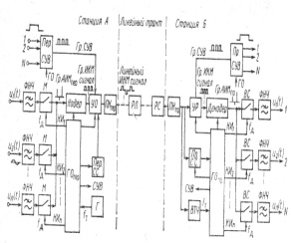
В)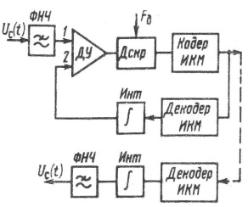
64.Схема мультиплексирования европейской иерархии PDH:
А)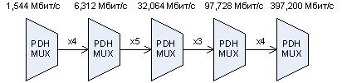
Б)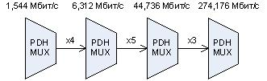
В)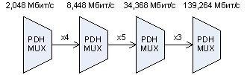
65.Топология SDH типа «звезда» представлена на рисунке:
А)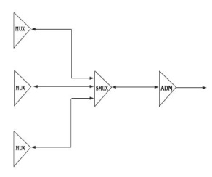
Б)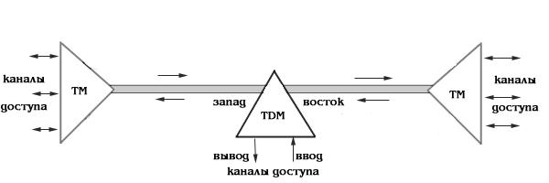
В)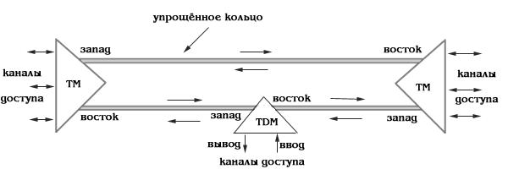
66.Топология SDH типа «линейная цепь» представлена на рисунке:
А)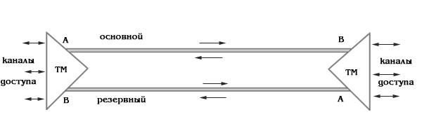
Б)
В)
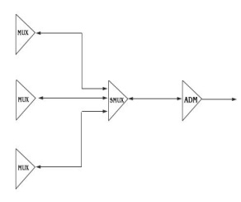
67. Топология SDH типа «линейная цепь» с резервированием «1+1» представлена на рисунке:
А)
Б)
В)
68.Топология SDH типа «точка-точка» с резервированием представлена на рисунке:
А)
Б)
В)
69.Третьему уровню иерархии скоростей SDH соответствует скорость:
А)10 Гбит/с
Б)622 Мбит/с
В)2,5 Гбит/с
70.Униполярное кодирование осуществляется следующим образом:
А)
Б)
В)
71.Формирование канальных сигналов в системах с временным разделением каналов осуществляется на основе ?
А)изменения амплитуды гармонического колебания - несущей частоты, по закону модулирующего колебания
Б)изменения амплитуды периодической последовательности прямоугольных импульсов под воздействием модулирующего колебания
В)все выше перечисленное.
72.Формирование сигнала STM-1 из потока Е1 Выберите правильный процесс мультиплексирования:
А)2,048 Мбит/с _ С-12 _ VC-2_ TU-2 (х3)_TUG-2(х7) _ TUG-3(х3) _VC-4_AU-4_ AUG_STM-1;
Б)8,448Мбит/с _ С-12 _ VC-12(х3)_TU-12 _ TUG-2(х7) _ TUG-3 _VC-4(х3)_ AUG_STM-1
В)2,048 Мбит/с_С-12_VC-12_TU-12 (х3)_TUG-2(х7) _ TUG-3(х3) _VC-4_AU-4_AUG_STM-1
Г)1,544Мбит/с _ С-12_VC-12_TU-12 (х3)_TUG-2(х7) _ TUG-3(х3) _VC-4_AU-4_AUG_STM-1
73.Цифровой поток второго уровня Европейской иерархии PDH соответствует обозначению
А)Т2
Б)Е2
В)DS1
74.Цифровой поток третьего уровня Европейской иерархии PDH соответствует обозначению:
А)Т3
Б)Е3
В)DS3
75.Цифровой поток четвертого уровня Европейской иерархии PDH соответствует обозначению:
А)Т4
Б)Е4
В)DS4
76.Частота дискретизации принятая в системах передачи с ИКМ
А)3100 Гц
Б)10000 Гц
В)8000 Гц

ПК 5. Проводить мониторинг и диагностику цифровых систем коммутации.

1.Виды цифровой коммутации:
А) временная, пространственная;
Б) временная , пространственная, групповая;
В) пространственная, групповая.
2. Временная коммуникация это:
А) перестановка канальных временных интервалов в пределах цикла ИКМ;
Б) перестановка временного интервала входящего ИКМ – тракта на те же временные интервалы других исходящих трактов ИКМ;
В) перестановка канальных интервалов входящего ИКМ тракта на другие временные интервалы других исходящих ИКМ трактов;
3. Выберите формулу вычисления интенсивности нагрузки;
А) у = n t m;
Б) у = n m / t;
В) у = n c t.
4. Где применяется наложенная сеть:
А) при построении междугородной сети;
Б) при внедрении цифровых систем передачи (ЦСП) в аналоговые сети;
В) при построении международной сети
5. Где применяются телефонные аппараты с питанием от местной батареи?
А) на городских и сельских телефонных сетях;
Б) в военном деле, на транспорте;
В) не применяются.
6. Дайте определение местного эффекта:
А) прослушивание речи абонента А в телефоне абонента В;
Б) прослушивание собственной речи и шумов окружающего помещения в своём телефоне;
В) ослабление шумов окружающего помещения.
7.Дайте определение часа наибольшей нагрузки (ЧНН
А) это непрерывный интервал времени в 60 минут, в течение которого средняя интенсивность нагрузки является наименьшей;
Б) это непрерывный интервал времени в 60 минут, в течение которого средняя интенсивность нагрузки является неизменной;
В) это непрерывный интервал времени в 60 минут, в течение которого средняя интенсивность нагрузки является наибольшей.
8. Доступность это:
А) количество звеньев коммутации в коммутационной системе;
Б) количество выходов, доступных одному входу
В) число источников нагрузки.
9. Из каких узлов состоит коммутационная станция?
А) абонентские модули, коммутационное поле и управляющее устройство;
Б) коммутационное поле, абонентские и линейные модули и управляющее устройство;
В) коммутационное поле, абонентские модули и линейные модули .
10. К какому классу относится сигнализация применяемая на аппаратуре ИКМ:
А) передача сигналов непосредственно по телефонному каналу;
Б) сигнализация по индивидуальному выделенному сигнальному каналу;
В) система общеканальной сигнализации.
11.Как называется коммутация, когда канал используется для передачи сообщения, а в
паузах этот канал используется для передачи других сообщений?
А) коммутация сообщений
Б) коммутация каналов
В) коммутация пакетов
12.Как называется коммутация, когда по переданному адресу предоставляется тракт
между передатчиком и приемником на все время передачи информации в реальном
масштабе времени?
А) коммутация сообщений
Б)коммутация каналов
В) коммутация пакетов
13.Как называется коммутация, когда соединение на коммутационном узле
устанавливается на время, необходимое для передачи одного соединения?
А) кроссовая
Б) оперативная
В) комбинированная
14. Как называется коммутация, когда соединение на коммутационном узле уста внавливается на длительный срок, превышающий время передачи одного сообщения?
А) кроссовая
Б) оперативная
В) комбинированная
15. Как называется коммутация, когда сообщение разбивается на части одинакового объема и их передача может осуществляться по одному или несколькимпутям?
А) коммутация каналов
Б) коммутация сообщений
В) коммутация пакетов.
16. Как называется сигнализация между различными коммутационными станциями в сети:
А) абонентская
Б) межстанционная
В) внутристанционная
17. Как называется сигнализация между различными функциональными узлами и блоками внутри коммутационной станции:
А) абонентская
Б) межстанционная
В) внутристанционная
18. Как называется сигнализация на участке между абонентским терминалом и коммутационной станцией:
А) абонентская
Б) межстанционная
В) внутристанционная
19. Как расшифровывается УВС?
А) устройство выдачи сигнализации;
Б) узел входящего сообщения;
В) устройство внешней связи.
20. Какая комбинация является «пакетом», выдаваемым аппаратурой автоматического определения номера (АОН):
А) НТСДЕК;
Б) КСДЕНО135;
В) НИ1И2И3ТСДЕК.
21. Какая система питания микрофонов телефонных аппаратов применяется на городских телефонных сетях?
А) местная батарея;
Б) центральная батарея;
В) комбинированная.
22. Какие частоты определяют телефонный спектр передачи?
А) от 100 Гц до 3400 Гц;
Б) от 300 Гц до 3400 Гц;
В) от 1200 кГц до 5200 кГц.
23.Какое оборудование выполняет задачи коммутации двух или нескольких
источников между собой на коммутационных станциях?
А) коммутационное поле
Б) управляющее устройство
В) линейные комплекты
24.Какое оборудование выполняет соединение абонентской линии и
коммутационной станции?
А) коммутационное поле
Б) линейные комплекты
В) терминальные комплекты
25.Какое оборудование на коммутационной станции выполняет соединение
с другими коммутационными станциями?
А) терминальные комплекты
Б) линейные комплекты
В) коммутационное поле
26.Какое оборудование предназначено для приема, переработки и распределения
информации?
А) коммутационный элемент.
Б) телефонный аппарат.
В) коммутационный узел.
27.Какое оборудование решает логические задачи, необходимые для установления
соединения, а так же выполняет задачи, связанные с основными и дополнительными видами обслуживания на коммутационных станциях?
А) терминальные комплекты
Б) коммутационное поле
В) управляющее устройство.
28. Какое оборудование соединяют между собой абонентские линии?
А) коммутационные узлы, находящиеся на территории одного города.
Б) абонентские устройства и коммутационные узлы.
В) коммутационные узлы, находящиеся в разных городах.
29. Какое оборудование соединяют между собой соединительными линиями?
А) абонентские устройства.
Б) коммутационные узлы, находящиеся в разных городах
В) коммутационные узлы, находящиеся на территории одного города
30. Какое оборудование соединяют междугородными линиями?
А) коммутационные узлы, находящиеся на территории одного города
Б) абонентские устройства
В) коммутационные узлы, находящиеся в разных городах
31. Какое устройство в телефонном аппарате осуществляет преобразование электрических колебаний в звуковые:
А) телефонный трансформатор;
Б) микрофон
В) электромагнитный телефон.
32. Какой класс сигнализации используется только на станциях с программным управлением:
А) передача сигналов непосредственно по телефонному каналу;
Б) сигнализация по индивидуальному выделенному сигнальному каналу;
В) система общеканальной сигнализации.
33. Когда аппаратура автоматического определения номера (АОН) начинает выдавать номер абонента А?
А) когда принимает запрос с АМТС;
Б) как только абонент снял трубку с телефонного аппарата;
В) как только абонент занял абонентский комплект.
34. Методы ослабления местного эффекта:
А) включение в схему телефонного аппарата трансформатора;
Б) осуществление питания микрофона от центральной батареи;
В) включение разговорных приборов по мостовой и компенсационной схеме.
35. Нагрузка это:
А) сопротивление на входе в систему;
Б) суммарное время обслуживания вызовов;
В) время обслуживания одного вызова.
36. Назначение аварийной сигнализации на АТС:
А) сообщение о повреждениях в работе АТС;
Б) согласование передающей и приёмной части оборудования;
В) сообщение о начале передачи информации.
37. Назначение периферийного управляющего устройства;
А) для согласования по времени работы переферийных устройств между собой;
Б) для согласования команд по времени и по мощности межу центральным управляющим устройством (ЦУУ) и переферийным оборудованием;
В) для согласования по затуханию соединительных линий.
38. Назначение стеклянного баллона в герконе:
А) для увеличения мощности сигнала;
Б) для защиты контактов от загрязнения;
В) для увеличения скорости передачи
39. Назначение трансформатора в схеме телефонного аппарата ?
А) для согласования входного сопротивления разговорной схемы с входным сопротивлением линии;
Б) для ослабления местного эффекта;
В) для усиления местного эффекта.
40. Назначение электроакустических преобразователей?
А) для согласования входного сопротивления линии с входным сопротивлением телефонного аппарата;
Б) для преобразования звуковых колебании в электрические и наоборот;
В) для ослабления местного эффекта
41. От чего зависит сила звука?
А) от частоты колебания;
Б) от амплитуды колебания;
В) от плотности среды распространения.
42. Передача номера вызываемого абонента комбинацией определенных частот – это:
А) смешанный набор номера;
Б) частотный набор номера;
В) импульсный набор номера.
43. Передача номера вызываемого абонента формированием в линии токовых и бестоковых посылок определенной длительности – это:
А) импульсный набор номера;
Б) частотный набор номера;
В) смешанный набор номера.
44. Пространственная коммуникация это:
А) перестановка канальных временных интервалов в пределах цикла ИКМ;
Б) перестановка временного интервала входящего ИКМ – тракта на те же временные интервалы других исходящих трактов ИКМ;
В) перестановка канальных интервалов входящего ИКМ тракта на других временных интервалы других исходящих ИКМ трактов.
45. Работа управляющих устройств АТС в режиме разделения нагрузки это
А) ЭУМ/ электронно – управляющие машины работают синхронно, непрерывно сравнивая результаты
Б) ЭУМ работают поочередно;
В) ЭУМ работают независимо друг от друга;
46. Работа управляющих устройств АТС в синхронном режиме это:
А)электронно – управляющие машины (ЭУМ) работают поочередно;
Б) ЭУМ работают независимо друг от друга;
В) ЭУМ работают одновременно, непрерывно сравнивая результаты.
47. Реальные коммутационные системы обычно проектируются:
А) с потерями;
Б) без потерь;
В) комбинированные
48. Сколько цифр в междугородном номере:
А)15
Б)9
В)10
49. Совокупность сигналов для передачи различной служебной информации – это:
А) сигналы управления;
Б) сигнализация
В) тактовая синхронизация.
50. Соединение определенного входа с определенным выходом по запросу на время, требуемое для обмена информацией между ними – это:
А) коммутация
Б) модуляция
В)проключение
51. Схема с расширениями это:
А) когда количество выходов больше, чем входов;
Б) когда количество выходов меньше, чем входов;
В) когда количество выходов равно количеству входов.
52. Схема со сжатием это:
А) когда количество выходов меньше, чем входов;
Б) когда количество выходов больше, чем входов;
В) когда количество входов равно количеству выходов.
53. Телефонный спектр от 300 - 3400Гц ,так как в этом диапазоне частот:
А) отсутствует явление местного эффекта;
Б) наилучшее качество передачи речи, которое оценивается громкостью передачи и ее разборчивостью;
В) человеческий слух воспринимает только этот диапазон частот.
54. Чем обусловлены тарифы на междугородные разговоры?
А) типом задействованного междугородного оборудования;
Б) продолжительностью разговоров;
В) продолжительностью разговоров и расстоянием между оконечными АМТС.
55. Чем оценивается качество работы преобразователя?
А) индуктивностью
Б) чувствительностью
В) сопротивлением
56. Что означает буквы DEF в междугородном номере ( DEF ххххххх)?
А) код географической зоны нумерации;
Б) код негеографической зоны нумерации на базе корпоративной сети или услуги;
В) выравнивающие цифры абонентской нумерации.
57. Что означает буквы АВС в междугородном номере (АВС а в ххххх)?
А) выравнивающие цифры абонентской нумерации;
Б) код географической зоны нумерации;
В) код негеографической зоны нумерации на базе корпоративной сети или услуги.
58. Что означает слово коммутация (switching)?
А) открыть, закрыть.
Б) включение, отключение.
В) передать.
59.Что означают последние 7 цифр междугородного номера АВСавХХХХХ?
А) номер абонента в местной сети;
Б) междугородный код;
В) выравнивающие цифры абонентской нумерации.

Задания для оценки сформированности
Профессиональных компетенций

Перечень серий практических заданий
ПК 1. Выполнение монтажа и техническое обслуживание кабелей связи и оконечных кабельных устройств.
- Выбор технологии монтажа кабеля, необходимых инструментов и материалов для монтажа кабеля
- Восстановление герметичности оболочки кабеля
- Технологии монтажа и демонтажа муфт кабелей
- Выбор соответствующего измерительного и тестового оборудования для производства контрольных испытаний
- Производство испытания кабеля и оконечных кабельных устройств, анализ полученных результатов
- Осуществление монтажа коннекторов различного типа, патч-панелей, разъемов, розеток в структурированных кабельных системах
- Осуществление выбора марки и типа кабеля, исходя из условий прокладки структурированных кабельных систем
- Подготовка концов оптического кабеля к последующей сварке оптических волокон
- Выбор специального инструмента и оборудования для сращивания оптических волокон
- Производство ввода оптических кабелей в муфту и ее герметизация
- Производство соединения оптических волокон с помощью механических сростков и склеивания
- Оформление технической документации направляющих систем, заполнение соответствующих форм
- Использование проектной и технической документации направляющих систем
- Дайте краткую характеристику оптическим волокнам, отвечающим рекомендации G.652 МСЭ-Т.
- Дайте краткую характеристику оптическим волокнам, отвечающим рекомендации G.653 МСЭ-Т.
- Дайте краткую характеристику оптическим волокнам, отвечающим рекомендации G.654 МСЭ-Т.
- Дайте краткую характеристику оптическим волокнам, отвечающим рекомендации G.655 МСЭ-Т.
- На предложенных образцах патч-кордов правильно определите оптические коннекторы FC, дайте геометрическую характеристику, назовите вид полировки, вид наконечника, потери на соединение.
- На предложенных образцах патч-кордов правильно определите оптические коннекторы SC, дайте геометрическую характеристику, назовите вид полировки, вид наконечника, потери на соединение.
- На предложенных образцах патч-кордов правильно определите оптические коннекторы LC, дайте геометрическую характеристику, назовите вид полировки, вид наконечника, потери на соединение.
- Дайте расшифровку маркировки патч-корда ШОС-SM/2,0 мм-FC/APC-SC/UPC-2.0м
- Дайте расшифровку маркировки патч-корда ШОС-SM/2,0 мм-FC/PC-FC/PC-3.0м
- На предлагаемом оптическом кроссе определить на какое количество волокон концевой заделки предназначен, укомплектован пиктейлами и адаптерами и какой тип адаптеров установлен в корпус.
- Дайте расшифровку маркировки оптического кросса
ШКОН-СТ/2-32 FC/DD-24FC/SM-24FC/UPC.
- Рассчитайте величину оптического затухания на длине волны 1310 нм в оптическом кабеле длиной 80 км с оптическими волокнами, отвечающими рекомендации G-652, строительная длина стандартная 4км.
- Рассчитайте величину оптического затухания на длине волны 1550 нм в оптическом кабеле длиной 80 км с оптическими волокнами, отвечающими рекомендации G-652, строительная длина стандартная 4км.
- Рассчитайте какое максимальное количество систем уровня К-60 можно организовать в симметричном кабеле МКС 7х4х1,2
- Рассчитайте какое максимальное количество систем передачи уровня К-300 может быть организовано в кабеле марки МКТП.
- Для каких целей используются кабелеискатели?
- На предложенном МТОК дайте пояснения для каких целей применяются?

ПК 2. Выполнять монтаж, первичную инсталляцию, мониторинг, диагностику цифровых и волоконно-оптических систем передачи.
ПК 3. Устранять аварии и повреждения оборудования многоканальных телекоммуникационных систем, выбирать методы восстановления их работоспособности.
ПК 4. Проводить измерения параметров цифровых каналов, трактов, анализировать результаты измерений.
- С помощью 4-ех кнопочной клавиатуры и алфавитно-цифрового дисплея на лицевой панели мультиплексора ОМС-40 продемонстрировать режим контролясостояния аппаратуры и входящего направления.
- С помощью 4-ех кнопочной клавиатуры и алфавитно-цифрового дисплея на лицевой панели мультиплексора ОМС-40 продемонстрировать режим конфигурированияпоследующим установкам:
верхний мультиплексор режим оконечной станции А;
нижний мультиплексор режим оконечной станции;
режим работы двухволоконный.
3. С помощью 4-ех кнопочной клавиатуры и алфавитно-цифрового дисплея на лицевой панели мультиплексора ОМС-40 продемонстрировать режим конфигурированияпоследующим установкам:
верхний мультиплексор режим оконечной станции А;
нижний мультиплексор режим оконечной станции;
режим работы одноволоконный
4.Порядок подключения внешних цепей, размещение модулей расширения в мультиплексоре ОМС-40, нумерация слотов.
5.Подключениецепейпервичных цифровых трактов Е1 (2048 кБит/сек).
6.Подключение цепей EthernetЕ 100/ Е 10.
7.Назначение служебного модуля С2.
8.Подключение оптических цепей и проведение конфигурирования мультиплексоров ОМС-40 при реализации одноволоконного режима на оконечной станции А и первом транзитном пункте.
9.Подключение оптических цепей и проведение конфигурирования мультиплексоров ОМС-40 при реализации двухволоконного режима на оконечной станции А и первом транзитном пункте.
10. Подключение оптических цепей и проведение конфигурирования мультиплексоров ОМС-40 при реализации одноволоконного режима на оконечной станции А верхнем мультиплексоре и станции Б нижнем мультиплексоре по завершению конфигурирования по индикации на цифроалфавитном дисплее произвести диагностику состояния аппаратуры и линии связи.
11. Подключение узлов служебной связи (подключение телефонных аппаратов к разъему ТЛФ ОМС-40), используя избирательный набор номера, присвоить двухзначные номера каждой оконечной станции, осуществить вызов, провести служебный разговор.
12. Использование мультиплексора в режиме контроля (дать объяснение в основном окне индикации аварий всем отображаемым заголовкам, мерцающему двоеточию, аварийным сообщениям, отображающим состояние исходящего направления).
13.Использование мультиплексора в режиме контроля (дать объяснение в основном окне индикации аварий всем отображаемым заголовкам, аварийным сообщениям, отображающим состояние входящего направления).
14. Назовите известные уровни качества линии связи, характеризующие входящее направление.
15. Дайте характеристику модулю расширения И8, размещаемому в ОМС-40.
16. Дайте характеристику модулю расширения Е100, размещаемому в ОМС-40.
17. Дайте характеристику модулю расширения Е10, размещаемому в ОМС-40.
18. В основном поле индикаций, укажите поле, предназначенное для отображения сообщений о возникновении аварий на активизированных стыках Е1 аппаратуры ОМС-40.
19. В основном поле индикаций, укажите поле, предназначенное для отображения сообщений о возникновении внешних аварий.
20. Войдите в дополнительное окно индикаций аварий стыков Е1 дайте пояснения наблюдаемым отображениям аварийных аббревиатур.
21. Если установлен модуль И8, то какие значения может отображать поле соответствующей группы, дайте пояснения.
22. Обрывом соединения на оптическом стыке внесите аварию входящего направления на мультиплексоре станции А, назовите ожидаемые аварийные сообщения.
23. Обрывом соединения на оптическом стыке внесите аварию входящего направления на мультиплексоре станции Б, назовите ожидаемые аварийные сообщения.
24. Войти в режим «Конфигурация каналов» ( модуль И8 установлен в слот 2) первые четыре канала направить в сторону левого оптического порта, остальные заблокировать.
25. Войти в режим «Конфигурация каналов» ( модуль И8 установлен в слот1) первые четыре канала направить в сторону правого оптического порта, остальные заблокировать.
26. Дать объяснения как производится проверка чувствительности приемного устройства.
27. С использованием оптического тестера произведите измерения уровня оптической мощности на мультиплексоре ОМС-40 станции А.
28. С использованием оптического тестера произведите измерения уровня оптической мощности на мультиплексоре ОМС-40 станции Б.
29.С использованием тестера 2Мбит/с потока Беркут-Е1 произведите измерение (просмотр) содержимого FAS/NFASна интерфейсах модулей И8 ОМС-40.
30. С использованием тестера 2Мбит/с потока Беркут-Е1 произведите измерение (просмотр) диаграммы событий на интерфейсах модулей И8 ОМС-40.

ПК 5. Проводить мониторинг и диагностику цифровых систем коммутации.
1. При наборе цифры 8 абонент слышит голосовое сообщение «Данный вид связи не входит в перечень услуг для данного номера». Городская связь у абонента работает нормально. В чем причина?
2. Команда для просмотра состояния абонента абонентской линии записана следующим образом:
4296; DN=K’2541648.
Почему данная запись сделана не верно?
3. При наборе одного из загруженных направлений, например «09», абоненты часто получают отказ. Все сл в норме. В чем причина?
4. У абонента нет «Ответа станции», хотя Итернет работает ( по той же ал). В чем причина?
5. Коммутационная система рассчитана на нагрузку 1350 Эрл. Сможет ли она обслужить 5000 абонентов.
6. Какое количество аналоговых абонентов можно подключить на станции М-200 при наличии 5 ТЭЗов аналоговых абонентских комплектов?
7. Какое количество цифровых абонентов можно подключить на станции М-200 при наличии 5 ТЭЗовцифровых абонентских комплектов?
абонентов.
8. Какой тип разъема и кабеля рекомендуется использовать для подключения ИКМпортов на станции М-200?
9. Если станция М – 200 оборудована интегрированным LAN интерфейсом, то какому разъему подключается ПК оператора?
10. Абонент не получает «Ответ станции». Телефонный аппарат и абонентская линиянорме. В чем причина?
11. Каким образом обозначается выбор абонентом определенного междугородного оператора?
12. При разговоре абонент в своей трубке достаточно громко слышит собственную речь. В чем причина?

13. Запишите пакет АОН абонента 2751685 с категорией 3.
14. На станции перегорел абонентский комплект. В чем причина?
15. При наборе любого номера постоянно искажается одна цифра. В чем причина?
16.Объясните принцип децентрализованного управления.
17.Каков шаг наращивания емкости АТС «М-200», чем этот шаг определяется?
18.Какова емкость лабораторной АТС «М-200», от каких плат это зависит?
19.Что понимается под конфигурированием АТС?
20.Что происходит с телефонным аппаратом при программном отключении его абонентского комплекта?
21.Опишите телефонную сеть лаборатории телекоммуникаций по представленной схеме:
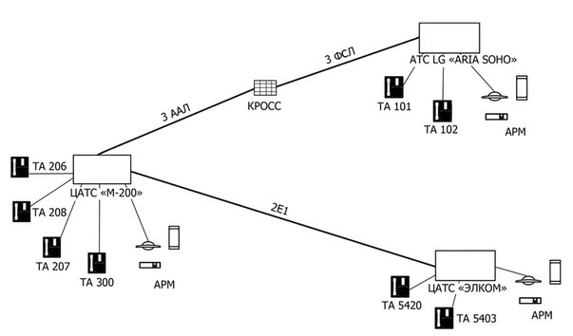
22.Посредством каких СЛ соединены АТС «М-200» и «Элком» в лаборатории телекоммуникаций?
23.Посредством каких СЛ соединены АТС «М-200» и LG «AriaSoho»?
24.Какие виды линий имеются в составе лабораторной АТС «М-200»?
25.Каким образом осуществляется управление и настройка АТС «М-200»?
26.Каким образом можно подключить лабораторную АТС «М-200» к ГТС?
27.Назовите состав и характеристики лабораторной АТС «Элком»
28.Каким образом осуществляется управление и настройка АТС «Элком»?
29.Какие виды линий имеются в составе лабораторной АТС «Элком»?
30.Какие типы линий использованы в потоках Е1, связывающих АТС «М-200» и «Элком»?
31.Рассказать о порядке набора номеров при звонках абонентов различных лабораторных АТС между собой. Объясните необходимость набора дополнительных цифр.
32.Описать порядок измерения параметров АЛ с помощью модуля оператора на АТС «Элком».
33.Описать порядок присвоения номеров абонентским комплектам на АТС «Элком».
34.В качестве каких видов станций может применяться АТС «Элком»?
35.Каким образом можно подключить лабораторную АТС «Элком» к ГТС?
36.В качестве каких видов станций может применяться АТС «М-200»?
37.Перечислить дополнительные услуги, предоставляемые АТС «Элком».
38.Перечислить дополнительные услуги, предоставляемые АТС «М-200».
39.Каков шаг наращивания емкости АТС«Элком», чем этот шаг определяется?
40.Какова емкость лабораторной АТС «Элком», от каких плат это зависит?
41.Каково назначение АТС LG «AriaSoho»?
42.Какие виды линий имеются в составе лабораторной АТС LG «AriaSoho»?
43.Как произвести наборы на абонентов АТС «М-200» и «Элком» от абонентов АТС LG «AriaSoho»?
44.Как осуществляется управление и настройка лабораторной АТС LG «AriaSoho»?
45.Каким образом можно подключить лабораторную АТС LG «AriaSoho» к ГТС?

